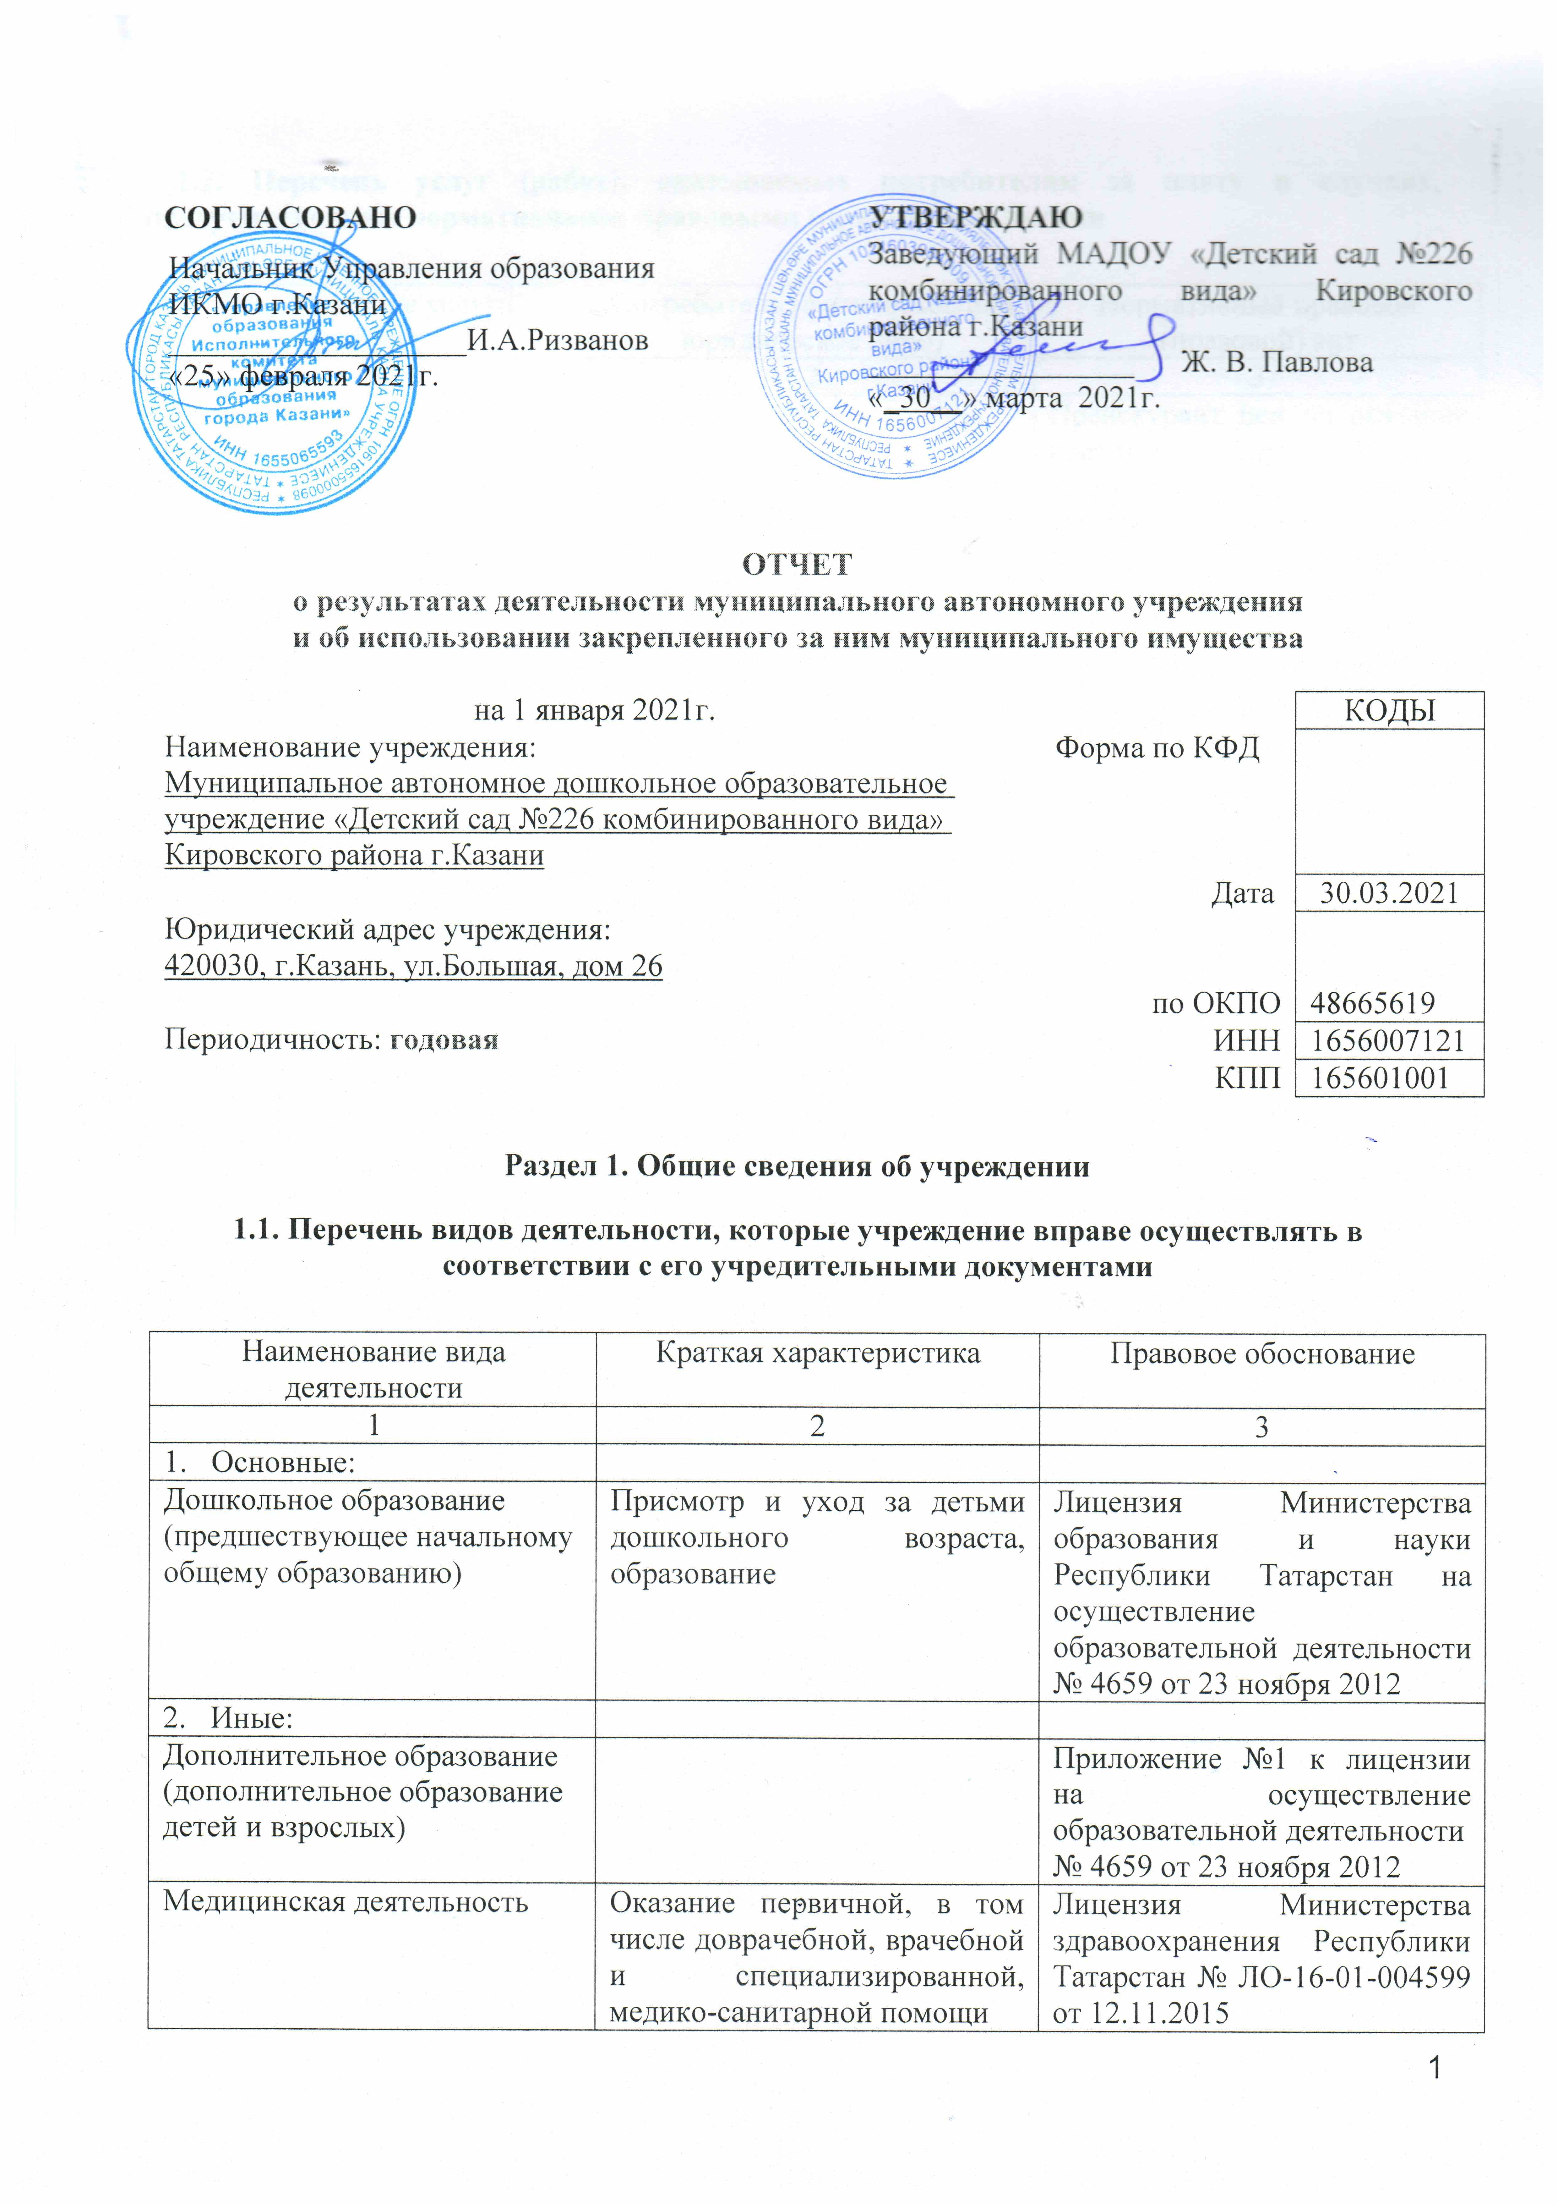 1.2. Перечень услуг (работ), оказываемых потребителям за плату в случаях, предусмотренных нормативными правовыми (правовыми) актами

Наименование услуги (работы) | Потребитель (физическое или юридическое лицо) | Нормативный правовой (правовой) акт
1 | 2 | 3
Присмотр и уход в утреннее и вечернее время | Физическое лицо | Прейскурант цен на оказание платных услуг МАДОУ «Детский сад №226», утверждён и.о.начальником МКУ «Управление образования Исполнительного комитета муниципального образования г.Казани» Захаровой С.Н., согласован с комитетом экономического развития Аппарата ИКМО г.Казани в лице председателя комитета А.Д.Валиахметова, 21.11.2019

1.3. Перечень разрешительных документов, на основании которых учреждение осуществляет деятельность

Наименование документа | Номер и дата выдачи | Срок действия
1 | 2 | 3
Постановление Руководителя аппарата Исполнительного комитета муниципального образования города Казани «О создании муниципальных автономных дошкольных образовательных учреждений в г. Казани в 2009 году» | №6659 от 10.08.2009
Распоряжение Комитета земельных и имущественных отношений Исполнительного комитета муниципального образования г.Казани «О муниципальных автономных дошкольных образовательных учреждениях г.Казани» | №784р от 11.08.2009
Устав Муниципального автономного дошкольного образовательного учреждения «Детский сад №226 комбинированного вида» Кировского района г.Казани | Утвержден приказом Комитета земельных и имущественных отношений Исполнительного комитета муниципального образования г.Казани №586/кзио-пк от 08.04.2019 | -
Свидетельство о государственной регистрации права на земельный участок | серия 16–АК 332680  от 29.11.2011
Свидетельство о государственной регистрации права на здание детского сада | серия 16–АЕ 188586  от 09.12.2009
Лицензия с приложением на осуществление образовательной деятельности | №4659 от 23.11.2012 | Бессрочно
Лицензия на осуществление медицинской деятельности | №ЛО-16-01-004599  от 12.11.2015 | Бессрочно
Договор оперативного управления | №1/199 от 13.11. 2009 | 5 лет, пролонгирован на тот же срок

1.4. Сведения о сотрудниках учреждения

N п/п | Наименование показателя | Численность сотрудников |  | Уровень профессионального образования (квалификации) сотрудников* |  | Причины изменения количества штатных единиц
N п/п | Наименование показателя | на начало отчетного периода | на конец отчетного периода | на начало отчетного периода | на конец отчетного периода | Причины изменения количества штатных единиц
1 | 2 | 3 | 4 | 5 | 6 | 7
1. | Штатная  численность | 39,16 | 39,16 | X | X
2. | Фактическая  численность | 34 | 33 | 1-19  3-10  4-3  5-2 | 1-18  3-10  4-3  5-2
______________________________
* Уровень профессионального образования (квалификации) сотрудников: высшее - 1, неполное высшее - 2, среднее профессиональное - 3, начальное профессиональное - 4, среднее (полное) общее - 5, основное общее - 6, не имеют основного общего - 7, ученая степень (кандидат наук - 8, доктор наук - 9).

1.5. Средняя заработная плата сотрудников учреждения
Наименование показателя | Размер средней заработной платы, руб.
1 | 2
За 2018 год | 19 871
За 2019 год | 20 585
За отчетный 2020 год | 24 168

1.6. Состав наблюдательного совета
Должность фамилия, имя отчество | Решение о назначении | Срок полномочий
1 | 2 | 3
Начальник отдела по работе с дошкольными учреждениями Управления образования Исполнительного комитета муниципального образования  г. Казани  Багаева Татьяна Дмитриевна | Приказ УО г. Казани от 02.11.2020 №718 | 3 года
Начальник отдела образования МКУ «Управление образования исполнительного комитета муниципального  образования г.Казани» по Кировскому и Московскому районам Уразова Ильмира Мансуровна | Приказ УО г. Казани от 02.11.2020 №718 | 3 года
Главный специалист отдела по работе с дошкольными образовательными учреждениями Управления образования Исполнительного комитета муниципального  образования г.Казани  Игнатьева Елена Анатольевна | Приказ УО г. Казани от 02.11.2020 №718 | 3 года
Воспитатель МАДОУ №226 Храменкова Лариса Киямовна | Приказ УО г. Казани от 02.11.2020 №718 | 3 года
Зав. ДШО Детской поликлиники №4  Замалеева Венера Амировна | Приказ УО г. Казани от 02.11.2020 №718 | 3 года
Медицинская сестра государственного автономного учреждения здравоохранения «Городская клиническая больница №7» Поликарпова Яна Сергеевна | Приказ УО г. Казани от 02.11.2020 №718 | 3 года
Директор Академии Радости ООО «Детский семейный центр»  Арефьева Альфия Фирдусовна | Приказ УО г. Казани от 02.11.2020 №718 | 3 года

Раздел 2. Результат деятельности учреждения

2.1. Сведения об исполнении муниципального задания на оказание муниципальных услуг (выполнение работ)
Муниципальное задание исполнено на 91%

2.2. Сведения об осуществлении деятельности, связанной с выполнением работ или оказанием услуг, в соответствии с обязательствами перед страховщиком по обязательному социальному страхованию
Данная деятельность не осуществлялась.

2.3. Сведения о балансовой (остаточной) стоимости нефинансовых активов, дебиторской и кредиторской задолженности
Наименование показателя | Значение показателя |  |  |  | Примечание
Наименование показателя | на начало отчетного периода | на конец отчетного периода | динамика изменения  (гр. 3 - гр. 2) | % изменения | Примечание
1 | 2 | 3 | 4 | 5 | 6
Балансовая (остаточная) стоимость нефинансовых активов учреждения, руб | 29738820,99 (578593,11) | 31857659,89 (871409,87) | 130925,46 | 0,41
Общая сумма выставленных требований в возмещение ущерба по недостачам и хищениям материальных ценностей, денежных средств, а также от порчи материальных ценностей, руб
Справочно:
Суммы недостач, взысканные с виновных лиц, руб
Суммы недостач, списанные за счет учреждения, руб
Сумма дебиторской задолженности, руб | 121798,43 | 188059,54 | 66261,11 | 54,40
в том числе: нереальная к взысканию дебиторская задолженность, руб
Сумма кредиторской задолженности, руб | 0 | 0 | 0 | 0
в том числе:
просроченная кредиторская задолженность, руб
Итоговая сумма актива баланса, руб | 794181,39 | 1002791,3 | 208609,91 | 26,27

2.4. Изменение цен (тарифов) на платные услуги (работы), оказываемые потребителям в течение отчетного периода
Наименование услуги  (работы) | Квартал
Наименование услуги  (работы) | I | II |  | III |  | IV
Наименование услуги  (работы) | цена (тариф) | цена (тариф) | % изменения  (гр. 3:гр. 2 х 100) | цена (тариф) | % изменения  (гр. 5:гр. 3 х 100) | цена (тариф) | % изменения  (гр. 7:гр. 5 х 100)
1 | 2 | 3 | 4 | 5 | 6 | 7 | 8
Присмотр и уход в утреннее и вечернее время | 300 | 300 | 100% | - | - | - | -
Билингвики | 600 | - | 0% | - | 0% | 600 | 0%
ЛогоСтудия | 600 | - | 0% | - | 0% | 600 | 0%
Школа хороших манер | 500 | - | 0% | - | 0% | - | 0%
Мастера чудес | 500 | - | 0% | - | 0% | - | 0%
Скорочтение | 600 | - | 0% | - | 0% | - | 0%
Шахматы | 800 | - | 0% | - | 0% | 800 | 0%
Робототехника | 1200 | - | 0% | - | 0% | 1200 | 0%

2.5. Сведения о потребителях и доходах, полученных от оказания платных услуг (выполнения работ)

Вид услуги (работы) | Общее количество потребителей, воспользовавшихся услугами (работами) учреждения (в том числе платными для потребителей) |  |  |  |  |  | Средняя стоимость услуг (работ) для потребителей, руб |  |  |  | Суммы доходов, полученных от оказания платных и частично платных услуг  (выполнения работ), руб
Вид услуги (работы) | бесплатно |  | частично платно |  | полностью платно |  | частично платных |  | полностью платных
Вид услуги (работы) | 2019г. | 2020г. | 2019г. | 2020г. | 2019г. | 2020г. | 2019г. | 2020г. | 2019г. | 2020г. | 2019г. | 2020г.
1 | 2 | 3 | 4 | 5 | 6 | 7 | 8 | 9 | 10 | 11 | 12 | 13
Родительская плата за присмотр и уход за детьми в ДОУ | 0 | 2 | 126 | 121 | - | - | 2993,89 | 2332,23 | - | - | 4071686,53 | 3396898,18
Присмотр и уход в утреннее и вечернее время |  |  |  |  |  |  |  |  |  |  | 19480,63 | 15299,04
Билингвики |  |  |  |  |  |  |  |  |  |  |  | 58733,74
ЛогоСтудия |  |  |  |  |  |  |  |  |  |  |  | 8175,00
Школа хороших манер |  |  |  |  |  |  |  |  |  |  |  | 3750,00
Мастера чудес |  |  |  |  |  |  |  |  |  |  |  | 3375,00
Скорочтение |  |  |  |  |  |  |  |  |  |  |  | 4050,00
Шахматы |  |  |  |  |  |  |  |  |  |  |  | 49150,00
Робототехника |  |  |  |  |  |  |  |  |  |  |  | 33300,00

2.6. Сведения о жалобах потребителей
Наименование потребителя | Суть жалобы | Принятые меры
1 | 2 | 3
 | нет

2.7. Сведения о показателях плана финансово-хозяйственной деятельности
Единица измерения: руб
Наименование показателя | По плану | Фактически  (кассовое исполнение) | Процент исполнения,  % | Примечание
1 | 2 | 3 | 4 | 5
Остаток средств на начало года | X | 601827,67 | X
Поступления, всего | 16821896,58 | 15292768,24 | 91
в том числе:
субсидии госзадание | 16386393,58 | 15087921,61 | 92
собственные доходы | 424513,85 | 204346,63 | 48
субсидии на иные цели | 10989,15 | 500,00 | 5
Выплаты, всего | 16977907,28 | 15738966,51 | 93
в том числе:
субсидии госзадание | 16517044,65 | 15527538,62 | 94
собственные доходы | 449873,48 | 210927,89 | 47
субсидии на иные цели | 10989,15 | 500,00 | 5
Остаток средств на конец года | X | 155629,40 | X
Справочно:
Объем публичных обязательств, всего
в том числе:

2.8. Объем финансового обеспечения
Объем финансового обеспечения, задания учредителя |  |  | Объем финансового обеспечения в рамках программ, утвержденных в установленном порядке |  |  | Объем финансирования обеспечения деятельности, связанной с выполнением работ и оказанием услуг в соответствии с обязательствами перед страховщиком по обязательному социальному страхованию
2018г. | 2019 г. | 2020г. | 2018 г. | 2019г. | 2020 г. | 2018 г. | 2019г. | 2020 г.
2 | 3 | 3 | 5 | 6 | 6 | 7 | 8 | 9
13258024,67 | 15442907,34 | 16386393,58 | 2718566,60 | 327210,52 | 10989,15

2.9. Сведения о прибыли учреждения
В учреждении применяется упрощенная система налогообложения.

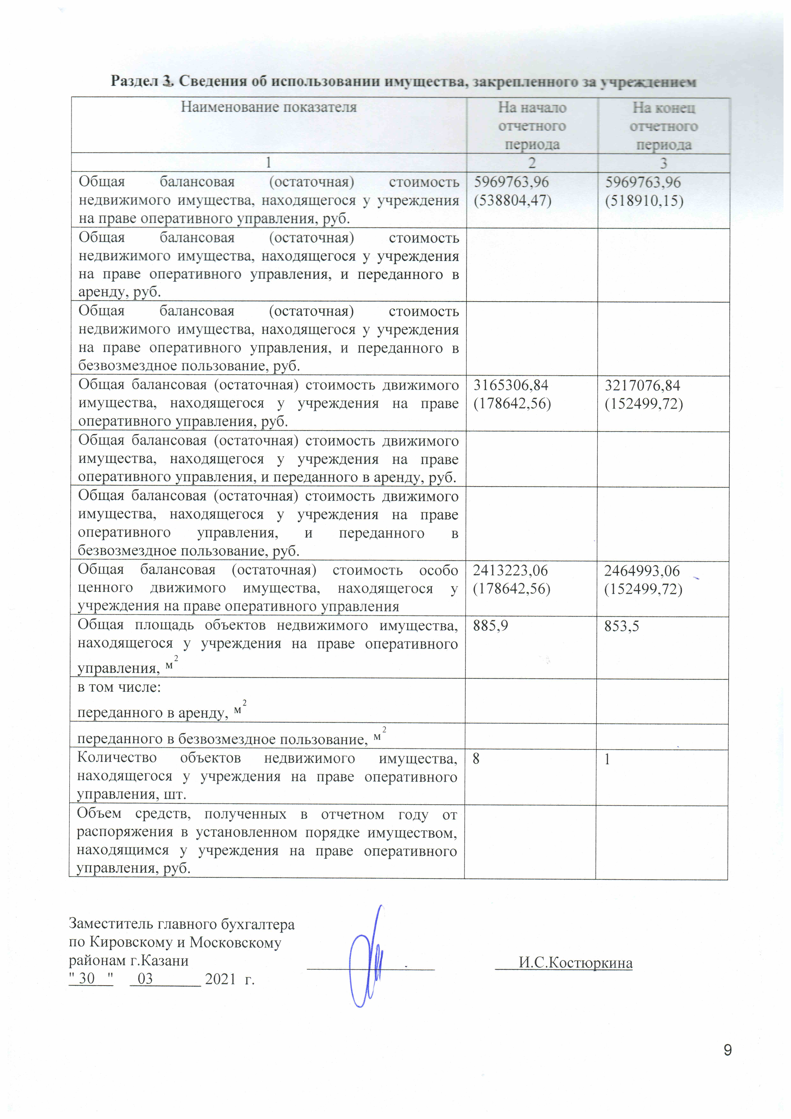" 30 " 03 2021 г.

